Guia de PRs: Actions e Code Scanning
Público: pessoas que criam, revisam ou atualizam pull requests
Objetivo: interpretar os checks de compilação e de segurança antes da revisão.

O que acontece quando um PR é aberto
O workflow de build compila o projeto e executa seus testes. O workflow CodeQL faz análise estática do código e publica os resultados no pull request e em Security > Code scanning. Em Advanced setup, o workflow é definido em YAML e pode ser ajustado para os eventos, linguagens e modos de build necessários.
O material do GitHub abaixo compara a configuração gerenciada pelo GitHub (Default setup) com Advanced setup, que cria um workflow editável. É uma explicação geral do produto, não uma captura do código do PR.
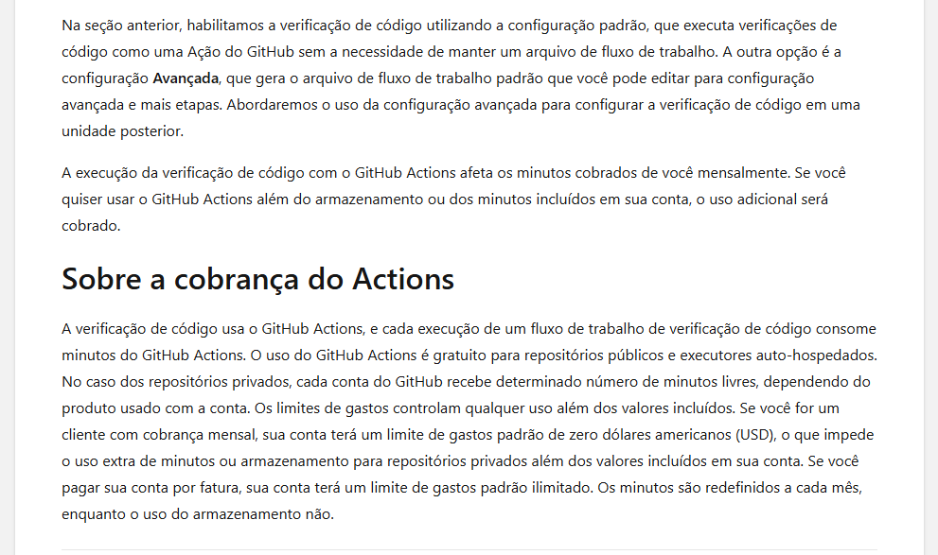
Material do GitHub Docs comparando Default setup e Advanced setup
O agendamento diário executa uma nova análise da branch padrão. Ele não cria commits, não sincroniza branches e não mescla pull requests.

Como interpretar os resultados
Resultado | O que informa | Próximo passo
Build/teste aprovado | Compilação e testes configurados terminaram com sucesso. | Confira também a análise de segurança e a revisão.
Job de análise CodeQL aprovado | O scanner foi executado para aquela linguagem. | Abra o resultado agregado de Code Scanning; um job concluído pode ter encontrado alertas.
Alerta em Code Scanning | Uma regra identificou um fluxo ou padrão que merece investigação. | Leia a regra, severidade, arquivo, linha, origem e destino do fluxo.
Check agregado vermelho | Há um resultado que falhou a condição do check, como um novo alerta. | Corrija e envie um commit atualizado; confirme que a nova análise refletiu a correção.

Um check vermelho não bloqueia merge por si só. A administração precisa tornar esse check obrigatório em regras de proteção da branch. Mesmo quando o GitHub permite mesclar, a pessoa autora deve corrigir o problema ou seguir o processo de exceção da organização.

O que fazer quando o alerta aponta uma vulnerabilidade
- Abra o alerta a partir do PR ou de Security > Code scanning.
- Leia a regra e a explicação do fluxo. Confirme qual dado é controlado por entrada externa e onde ele chega a uma operação sensível.
- Corrija a causa no código e acrescente ou ajuste testes quando fizer sentido.
- Envie um commit para a mesma branch do PR. Os checks de build e CodeQL serão executados novamente.
- Confirme que o alerta foi atualizado ou fechado e peça revisão.
Não descarte um alerta apenas para deixar o check verde. Use dismiss somente quando a análise confirmar que é falso positivo ou que existe uma justificativa aceita pela política da organização.

Exemplo didático de resultado
No PR usado para o exercício, os jobs que executaram a análise CodeQL terminaram com sucesso, mas o resultado agregado encontrou uma vulnerabilidade High de SQL Injection e apontou o trecho de código. Isso mostra a diferença entre “o scanner conseguiu rodar” e “o scanner não encontrou problemas”. O alerta pode deixar o check de Code Scanning vermelho mesmo quando o build e os jobs de análise terminaram.
Evidências para consulta: execução do workflow — https://github.com/aeroschmidt/scanner-loja-instrumentos/actions/runs/38105323924 e resultado de Code Scanning no pull request — https://github.com/aeroschmidt/scanner-loja-instrumentos/pull/10/checks?check_run_id=114369610380. O PR continua sujeito à revisão da mantenedora; o check só bloqueia merge se for obrigatório nas regras da branch.

Revisão e merge
A pessoa autora responde aos comentários e checks. A mantenedora revisa e aprova o pull request conforme as regras do repositório. Não presuma que um check verde equivale a aprovação, nem que um check vermelho sempre impede merge: são controles separados.

Referências
- Tipos de configuração do Code Scanning — https://docs.github.com/en/code-security/concepts/code-scanning/setup-types
- Configuração avançada do Code Scanning — https://docs.github.com/en/code-security/how-tos/find-and-fix-code-vulnerabilities/configure-code-scanning/configuring-advanced-setup-for-code-scanning
- Triagem de alertas em pull requests — https://docs.github.com/en/code-security/how-tos/manage-security-alerts/manage-code-scanning-alerts/triage-alerts-in-pull-requests

